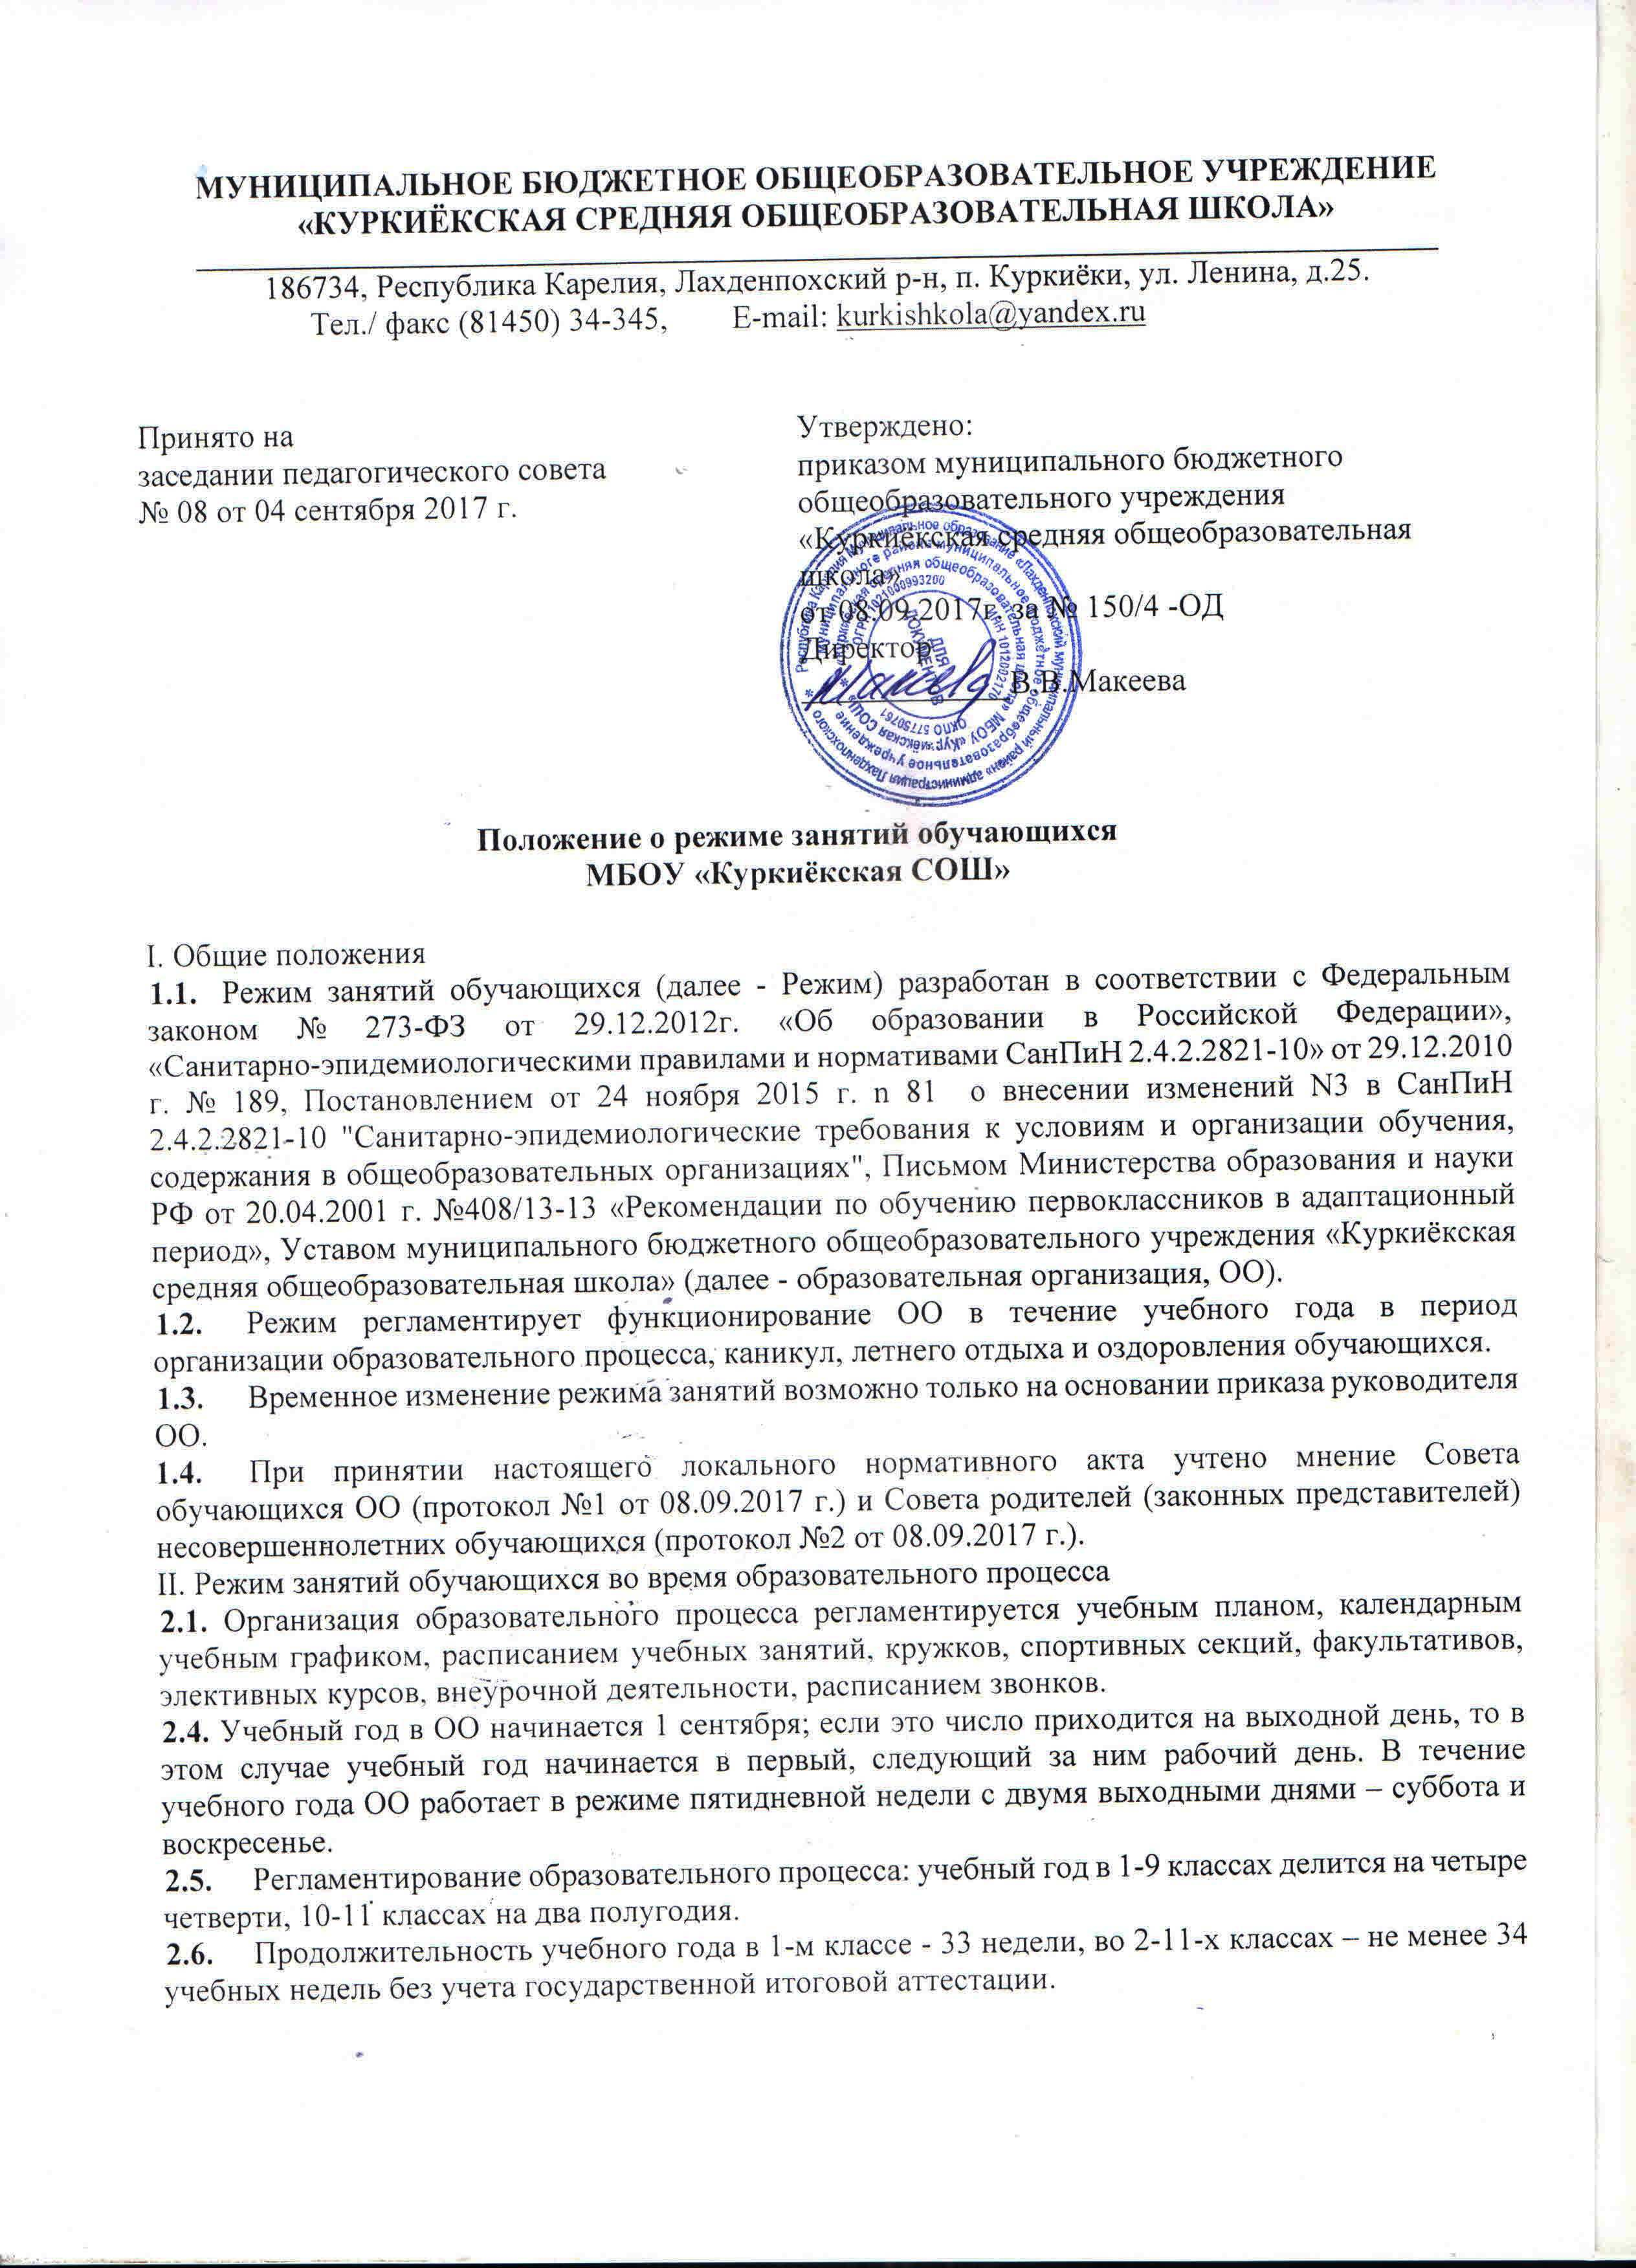
  - В течение учебного года в классах, реализующих ФГОС, предусмотрена внеурочная деятельность до 10 часов еженедельно в каждом классе.
  - Календарный учебный график, расписание занятий разрабатываются ОО самостоятельно и утверждаются приказом директора школы.
  - Расписание занятий составляется с учетом санитарно-гигиенических требований к расписанию.
  - В начальных классах сдвоенные уроки не проводятся, в 5-11 классах проведение сдвоенных уроков соответствует санитарно-гигиеническим требованиям.
  - Недельная нагрузка учащихся в 1-11 классах соответствует учебному плану школы.
  - Элективные курсы планируются на дни с наименьшим количеством обязательных уроков.
  - Режим занятий объединений дополнительного образования устанавливается расписанием, утверждаемым директором школы по представлению педагогических работников с учетом пожеланий родителей (законных представителей), возрастных особенностей детей и установленных санитарно-гигиенических норм.
  - Образовательная недельная нагрузка распределяется в течение учебной недели, при этом объем максимально допустимой нагрузки в течение дня должен составлять:
- для обучающихся 1-х классов - 4 уроков и один раз в неделю 5 уроков за счет урока физической культуры;
- для обучающихся 2 - 4 классов - 5 уроков и один раз в неделю 6 уроков за счет урока физической культуры;
- для обучающихся 5 - 7 классов - не более 7 уроков;
- для обучающихся 8 - 11 классов - не более 8 уроков.
2.15. Регламентирование образовательного процесса на день:
- учебные занятия проводятся в 1 (одну) смену;
- начало занятий: 9.00 час.;
- перерыв между основными занятиями и дополнительными (факультативные занятия, внеурочная деятельность, занятия детских объединений, реализующих программы дополнительного образования детей) составляет 45 минут;
- для обучающихся первых классов в середине учебного дня проводится обязательная динамическая пауза продолжительностью 40 минут;
- продолжительность урока во 2-11 классах - 40 минут;
- в 1 классе продолжительность урока в соответствии СанПиН 2.4.2.2821-10:
Учебные занятия проводятся по 5-дневной учебной неделе.
Применяется ступенчатый метод постепенного наращивания учебной нагрузки:
- сентябрь, октябрь - 3 урока по 35 минут каждый (для прохождения учебной программы четвертые уроки заменяются целевыми прогулками на свежем воздухе, уроками физической культуры, уроками - играми, уроками-театрализациями, уроками-экскурсиями и т.п.);
- ноябрь-декабрь – 4 урока по 35 минут каждый (количество уроков соответствует недельной учебной нагрузке);
- январь - май – 4 урока в день по 40 минут каждый (количество уроков соответствует недельной учебной нагрузке).
- продолжительность перемен между уроками установлена в соответствии с Санитарно-эпидемиологическими правилами СанПиН 2.4.2.2821-10 «Гигиенические требования к условиям обучения в общественных учреждениях», п.10.12 и составляет:
1-ая перемена -10 минут, 2 –ая – 15 минут, 3-я – 20 минут, 4-ая - 15 минут, 5-6-ая – 10 минут.
- Дежурство педагогов на переменах осуществляется в соответствии с графиком дежурств, установленным приказом директора.
- Организацию образовательного процесса осуществляют администрация и педагогические работники в соответствии с должностной инструкцией.
- Окончание занятий в школе должно быть не позднее 16.00 ч., в объединениях дополнительного образования - не позднее 18.00 ч.
- В течение учебного дня проводится не более двух работ контролирующего характера. Контрольные работы проводятся, как правило, на 2–4 уроках.
- Между занятиями по основным общеобразовательным программам и посещением объединений дополнительного образования в школе должен быть перерыв для отдыха не менее одного академического часа.

III. Режим занятий обучающихся во время воспитательного процесса
- Организация воспитательного процесса регламентируется расписанием работы группы продленного дня, внеурочной деятельности, кружков и спортивных секций.
- Занятия в объединениях дополнительного образования в школе могут проводиться в любой день недели, включая воскресные и каникулы.
- Максимальная продолжительность занятий в объединениях дополнительного образования в учебные дни составляет 1,5 часа, в выходные и каникулярные дни – 3 часа. После 35–45 минут занятий устраивается перерыв длительностью не менее 10 минут для отдыха учащихся и проветривания помещений.
- Проведение экскурсий, походов, выходов с детьми на внеклассные мероприятия за пределы ОО разрешается только после издания соответствующего приказа директора ОО.
- Работа педагогов дополнительного образования определяется расписанием, утвержденным директором ОО.
- График питания обучающихся утверждается директором ОО. Классные руководители, воспитатель ГПД сопровождают детей в столовую, присутствуют при приеме пищи детьми и обеспечивают порядок.
- В группе продленного дня продолжительность прогулки для младших школьников определяется Санитарно-эпидемиологическими правилами СанПиН 2.4.2.2821-10 «Гигиенические требования к условиям обучения в общественных учреждениях», п.10.28 и должна составлять не менее 1,5 часов. Двигательная активность на воздухе должна быть организована в виде подвижных и спортивных игр.
3.8. Изменения в расписании уроков и занятий дополнительного образования допускается по производственной необходимости (больничный лист, курсовая подготовка, участие в семинарах и мероприятиях и др.) и в случаях объявления карантина, приостановления образовательного процесса в связи с понижением температуры наружного воздуха по приказу директора ОО.

IV. Режим работы образовательной организации в каникулярный и летний периоды
- Продолжительность каникул в течение учебного года – не менее 30 календарных дней, летом - не менее 8 недель. Для обучающихся первых классов в течение учебного года устанавливаются дополнительные недельные каникулы. Сроки начала каникул определяются приказом директора ОО.
- Летняя кампания проводится с целью оздоровления обучающихся, воспитания у них трудолюбия, любви к окружающей среде, формирования здорового образа жизни и обеспечения занятости детей в летнее время.
- Организация воспитательного процесса в летний период регламентируется приказом директора ОО.

V. Организация режима индивидуального обучения обучающихся на дому.
5.1. Организация индивидуального обучения учащихся на дому осуществляется на основании заключения лечебного учреждения и с разрешения, в каждом отдельном случае, Муниципального учреждения «Районное управление образования и по делам молодежи».
5.2. Иные особенности режима занятий учащихся в школе устанавливаются государственными санитарно-эпидемиологическими правилами и нормативами.

